SIGRH
Sistema Integrado de Gestão de Recursos Humanos
Portal da Consignatária

UCS0799 – Relatório de Repasse

Histórico de Revisões

Data | Versão | Descrição | Autor
29/07/2021 | 1.0 | Elaboração do documento. | Débora Homobono

Índice

1. Pacote/Caso de Uso 4
Pesquisar Log 4
Descrição 4
Menu 4
2. Conceito 4
Conceitos principais 4
Conceitos associados 4
3. Diagrama 5
4. Casos de Uso 6
4.1. Relatório de Repasse 6
Fluxo Básico 6
5. Regras de Negócio 6
6. Anexos 6
7. Telas 7
8. Relatório (s) 7

Pacote/Caso de Uso

Pesquisar Log

Descrição

Caso de uso que permite à consignatária imprimir o relatório de repasse das consignações dentro de uma referência.

Menu
Funcionalidade: Repasse.

Conceito

Conceitos principais
Não se aplica

Conceitos associados

Não se aplica

Diagrama

Casos de Uso

Relatório de Repasse

Fluxo Básico

No menu de “Relatórios” o ator solicita a funcionalidade "Repasse".

O sistema exibe a tela principal da funcionalidade.

O ator informa a referência (mês e ano) do repasse da consignação.

O ator aciona a função imprimir.

O sistema apresenta a janela para salvar o arquivo “Relatório de Repasse” em formato PDF.

O ator submete a operação.

O sistema processa a operação. Volta ao passo 4.1.3

Regras de Negócio

Não se aplica.

Anexos
Não se aplica.

Telas

Tela principal

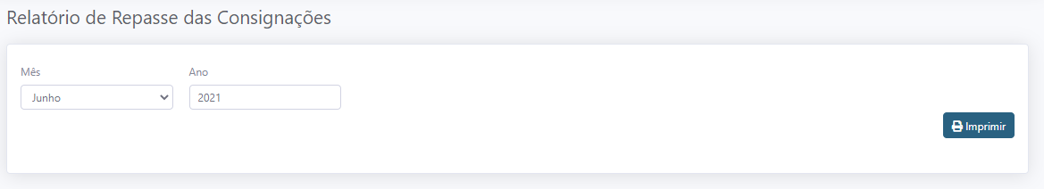

Relatório (s)

Relatório de Repasse

